Introducao

A aula a ser descrita por este relatório foi realizada para a compreensão e demonstração do Osciloscópio. Com este equipamento é possível gerar e manipular formas de ondas eletrônicas além disso, possível também visualizar e medir de um sinal o seu valor de pico, período, frequência, defasagem e muitas outras grandezas a fim de ter uma análise completa do sinal o qual está se analisando. Este aparelho também pode ser utilizado na medicina com a análise de ondas cerebrais ou na mecânica com a analise da vibração de um motor por exemplo.

Será discutido quais são as diferenças principais de um osciloscópio digital para um analógico bem como as vantagens que o digital tem contra o analógico. Será mostrado também o osciloscópio utilizado no laboratório e alguns exemplos de suas medições.

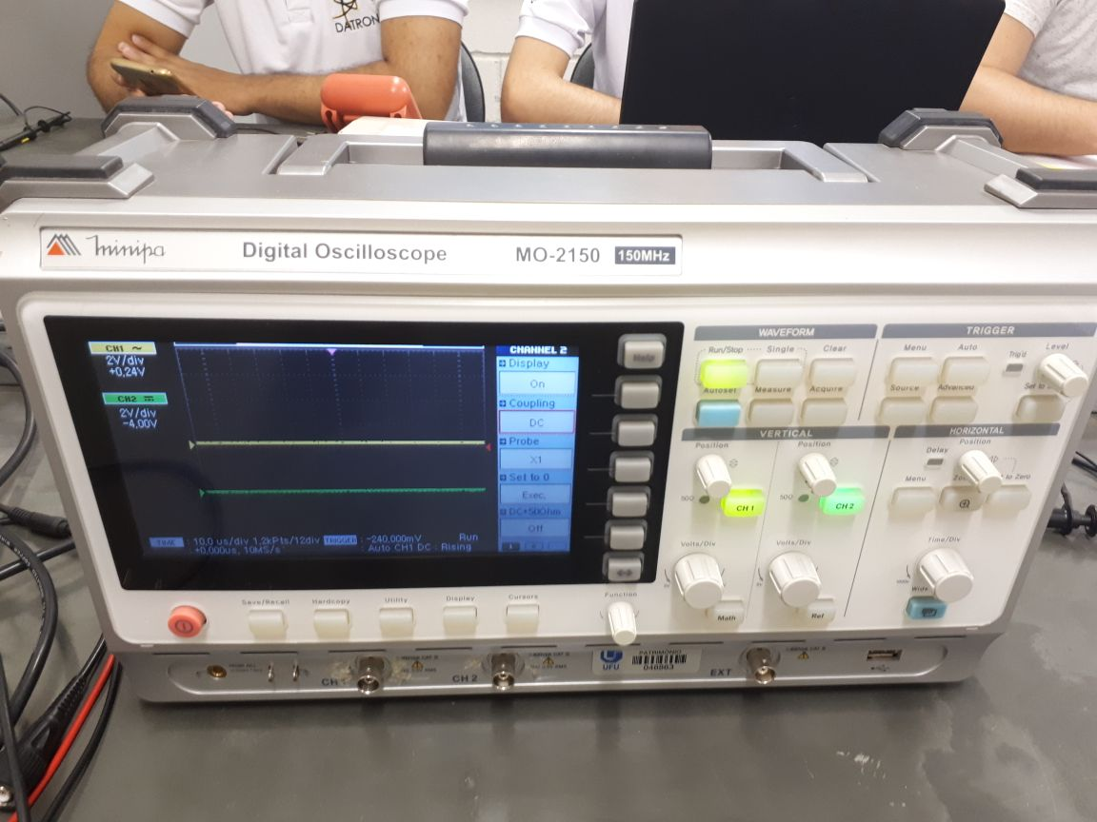

Digital X Analógico:

(FOTO ABAIXO) <http://slideplayer.es/slide/33899/>

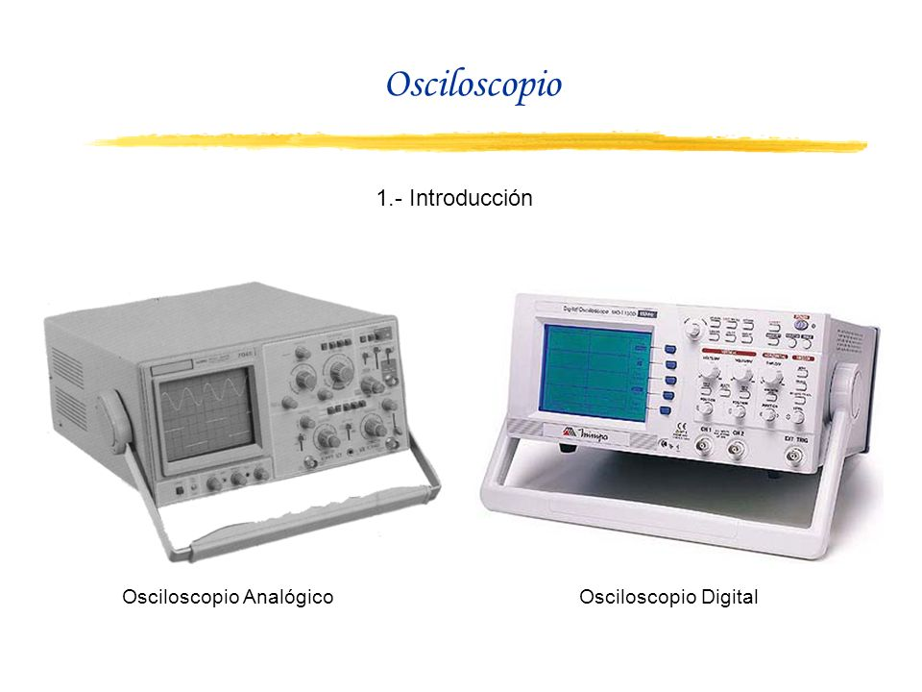

A princípio é possível ver uma diferença física visível entre os dois modelos, o modelo analógico é maior, isso se dá porque o seu funcionamento se baseia em um tubo de raios catódicos, enquanto o outro o seu display é baseado em tecnologia LCD o que torna o dispositivo mais compacto, além disso, este segundo modelo realiza cálculos matemáticos para mostrar na tela todas as especificações da tensão que está sendo analisada de maneira automática enquanto no analógico é mostrado apenas a onda o que faz o usuário olhar a escala das bordas da tela para realizar estes cálculos a mão. Os osciloscópios digitais mais modernos possuem conexão com a internet o que faz aumentar muitas de suas funcionalidades.

Alimentaçao:

O osciloscópio utilizado no laboratório foi o modelo digital MO-2150 de 150 MHz e este possui uma tensão de operação na faixa de 90 V – 250 V, ou seja, se trata de um aparelho bivolt automático que pode operar tanto em uma tensão de 127 V quanto em uma tensão de 220 V sem que seja necessária uma configuração para isso.

Controles básicos:

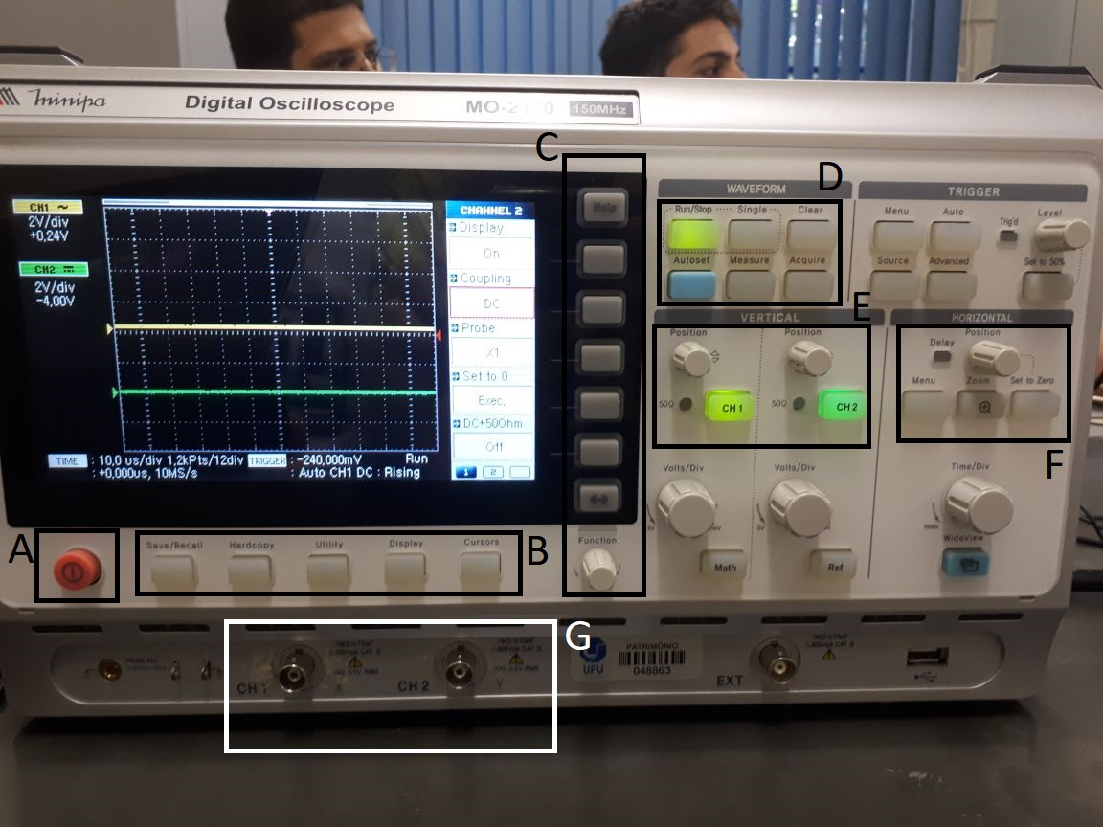

Imagem XX – Foto esquemática do osciloscópio utilizado em laboratório

Na imagem XX é possível observar algumas regiões de controle do osciloscópio. Na região “A” existe apenas um controle, o botão IO que liga e desliga o aparelho. A região “B” existem alguns botões, Save/Recall, Hardcopy, Utility, Display e Cursors da esquerda para a direita respectivamente e acessando estes botões um menu é mostrado na lateral direita do display que pode ser controlado através do conjunto de botões da região “C”.

Dos controles da região “B” o botão Save/Recall é possível visualizar as opções de salvamento de formas de onda e configurações atuais. O botão Hardcopy ajuda o usuário a salvar a tela e/ou imprimi-la através de um dispositivo USB. Com o controle Utility é possível realizar algumas configurações padrões do osciloscópio como linguagem, auto calibração e data/hora. Através do botão Display é possível ajustar algumas configurações da tela como brilho, foco e grade de linhas. Ainda na região “B” existe o botão Cursors, neste botão se encontra as configurações dos cursores que são linhas que auxiliam na análise da forma de onda.

Na região “D” se encontra alguns controles da forma de onda. O botão Run/Stop faz a onda se estabilizar caso esta esteja sofrendo atualizações para melhor ter a sua análise. O controle Clear remove as formas de onda que estão aparecendo no display. Com o botão Autoset é possível obter o melhor ajuste da onda mostrada no display. Measure, com este controle é possível medir diversas grandezas na forma da onda, como o valor de pico a pico, período, frequência entre outras grandezas. Com o botão Acquire é possível configurar os parâmetros da amostragem.

Com os controles da região “E” é possível selecionar o canal que está se analisando bem como seu controle vertical. Na região “F” se encontra os controles da posição horizontal das ondas. Além disso, os conectores de entrada dos canais um e dois do osciloscópio estão localizados na região “G”.

Conclusão:

O osciloscópio é um aparelho indispensável em qualquer laboratório de eletrônica, pois é o equipamento mais completo em que é possível não só se trabalhar com os valores numéricos das grandezas as quais se está analisando.

Links

<https://paginas.fe.up.pt/~ee00264/equipamentos/osciloscopio.html>

REFERENCIAR A APOSTILA